
ISTANBUL
6dana /3 noćenja

12.12.-17.12.2024
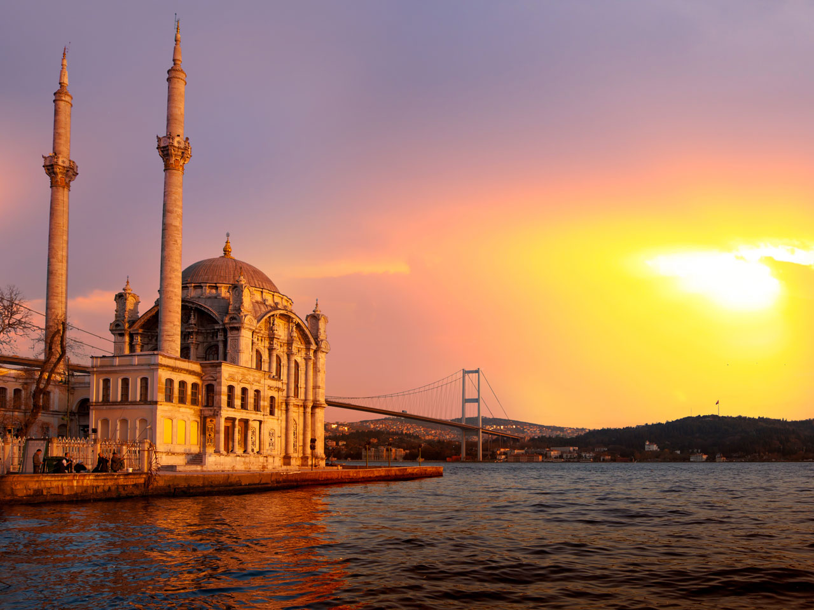
Cijena – 280 KM -
Cijena za prijave i uplate avansa do 20.11 - 260KM
Mogućnost plaćanja na rate!

PROGRAM PUTOVANJA:
1.DAN- BiH-ISTANBUL - 12.12.2024 - ČETVRTAK
Polazak putnika autobusom iz Tuzle u 14:10h ispred BCC-a, sa Šićkog Broda u 14:45h sa AS, iz Gračanice u 14:20 ispred parkinga kod opštine, iz Srebrenika u 15:00 ispred Hotela Park, iz Gradačca u 15:15h BP Mešić, iz Brčkog u 15:35h sa BP Mešić kod FIS-a, iz Bijeljine u 16:30h sa BP Nešković. Noćna vožnja preko Srbije i Bugarske sa pauzama po želji grupe.
2.DAN-TURSKA-ISTANBUL-Sultanahmet(Kapali čaršija, Hipodrom, Plava džamija, Aja Sofija) - 13.12.2024 - PETAK
Ulazak u Tursku u prijepodnevnim satima, nastavak vožnje prema Istanbulu. Dolazak u Istanbul u podnevnim satima. Smještaj u hotel 3* Hotel NANDA (u neposrednoj blizini Kapali čaršije). Kraći odmor. Odlazimo u obilazak kvarta Sultanahmet (Kapali čaršija, Hipodrom, Plava džamija, Aja Sofija). Slobodno vrijeme. Povratak u hotel. Noćenje.
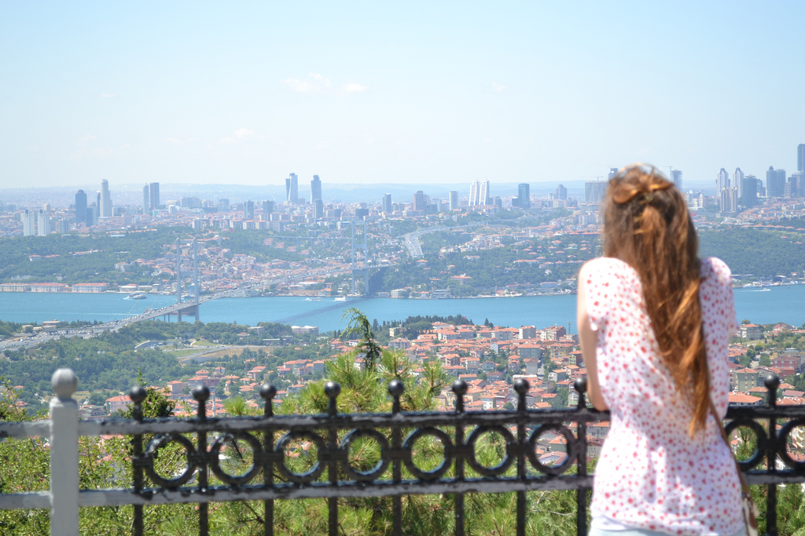
3.DAN –ISTANBUL - Ortakoy-Džamija Čamlidža –Djevojačka kula-Kadikoy-Tursko veče - 14.12.2024 - SUBOTA
Doručak. Zajednički(fakultativni) odlazak do kvarta Otrakoy. Posjeta džamiji Čamlidža (najveća džamija u Turskoj). Odlazak do Djevojačke kule (Kiz kulesi), jedan od simbola Istanbula, jedinog grada na dva kontinenta, privači pažnju svakog turiste. Postoje brojne legende o gradnji Djevojačke kule i njenom položaju. Prema najpopularnijoj turskoj legendi, sultan je imao jednu kćerku koju je mnogo volio. Jednog dana, prorok je prorekao da će ona umrijeti od zmijskog otrova na svoj 18. rođendan. Da bi to spriječio, sultan je kćerku sakrio daleko od obale te je smjestio na malom ostrvu, gdje nije mogla doći nijedna zmija. Princeza je živjela u kuli, koju je sultan namjenski izgradio za voljenu kćerku, te ju je često posjećivao. Na njen 18. rođendan, sultan joj je poklonio košaru egzotičnog voća kao rođendanski poklon, sretan što je uspio spriječiti proročanstvo. Međutim, u košari je bila sakrivena zmija koja je ugrizla princezu, te je ona ubrzo umrla na očevim rukama, tačno kako je navedeno u proročanstvu. Zbog toga se kula još naziva i Djevojačka kula. Mnogi na obali Bosfora hrane galebove ili samo uživali u pogledu na Djevojačku kulu. Nakon Djevojačke kule odlazak do kvatra Kadikoy. Slobodno vrijeme za individalne aktivnosti. Povratak u hotel.
Odlazak na Tursko veče(služenje večere sa predjelom, glavnim jelom i desertom kao i tradicionalnim turskim igrama i belly dance (trbušnim plesačicama). Noćenje.
4.DAN -ISTANBUL-Krstarenje Bosforom-Eyup-Pieree Loti– 15.12.2024 - NEDJELJA
Doručak. Nakon doručka slijedi fakultativni odlazak na krstarenje Bosforom tokom kojeg ćemo sa broda vidjeti: Zlatni Rog - najljepši dio Istanbula, Galata most i Galata kulu,Dolmabahče palatu – posljednje sjedište sultana, Bešiktaš, kvart Ortakoj, Arnavutkoy, Rumeli hisar - čuvenu vizantijsku tvrđavu, Jedi kule (sedamkula), Djevojačku kulu... Nakon krstarenja odlazak u čuveni kvart Ejup okome u svome „Istanbulu“ Orhan Pamuk piše kao o„malom i savršenom selu na kraju Zlatnog roga“ koje mu „ne izgleda stvarno, već uvijek kao priviđenje“.Gdje se nalazi čuvena Ejupova džamija kao i turbe Mehmed-paše Sokolovića. Slobodno vrijeme za ručak i osobne aktivnosti. Povratak u hotelu. Noćenje.

5.DAN -ISTANBUL-Edirne-BiH 16.12.2024 - PONEDJELJAK
Doručak. Odjava iz hotela. Polazak prema gradu Edirne. To je grad brojnih džamija od kojih je najpoznatija Selimija, koju je 1575. godine podigao veliki turski graditelj Mimar Sinan. Ova džamija ima najviše minarete u Turskoj sa svojih 70,9 metara. Slobodno vrijeme 1.5h za ručak i šoping. Nastavak putovanja kroz Bugarsku i Srbiju uz pauze po potrebi grupe. Noćna vožnja.

6.DAN - BiH 17.12.2024 - UTORAK
Nastavak putovanja prema BiH. Dolazak u BiH u jutarnjim satima.

ARANŽMAN RAĐEN NA BAZI 40 OSOBA

Napomene:
- Svaki putnik mora imati uplaćeno putničko zdravstveno osiguranje (vlastito ili putem agencije)
- Za realizaciju fakultativnih izleta minimalan broj prijavljenih je 25osoba.
- Krajnji rok za obavještenje o otkazu putovanja je 15 dana prije planiranog polaska
- Redoslijed prijava određuje i raspored sjedita u autobusu
- Organizator putovanja ne snosi odgovornost za stvari i prtljag putnika u toku putovanja i u samim hotelima. Putnik može da osigura svoj prtljag kod nadležnih osiguvarajućih kuća po uslovima istih
- Putnici se mole da vode računa o svojim putnim ispravama, novcu i drugim ličnim stvarima u toku trajanja aranžmana. Putna isprava za zemlje EU mora biti važeća najmanje 90 dana, za Tursku 150 dana. Svaki putnik je dužan samostalno provjeriti važnost svojih dokumenata i provjeriti zakonske regulative oko ulaska u zemlje evropske unije.
- Za putovanje u Istanbul po putniku je dozovljen jednan kofer ili putna torba, drugi kofer se naplaćuje 20EUR, treći kofer se naplaćuje 40EUR.
Aranžman obuhata:  - Prevoz autobusom turističke klase (klima, TV, video, WC) na navedenoj relaciji, prema programu  - Smeštaj u 1/2, 1/3 sobama u hotelu 3*(hotel Nanda) u Istanbulu, na bazi tri noćenja sa doručkom (doručak – švedski sto)  - Posjeta gradu Edirne  - Pratioc grupe sa poznavenjem Turskog jezika  - Usluge lokalnog turističkog vodiča  - Troškovi organizacije i realizacije putovanja  - Boravišna taksa  - PDV | Aranžman ne obuhvata  - Putničko zdravstveno osiguranje 12KM (preko 60 godina 24KM)  - Izlet na Ortakoy, džamija Čamlidža, Djevojačka kula-bez ulaznice, Kadikoy – 25 eura  - Loko tur-Sultanahmet(Kapali čaršija, Hipodrom, Plava džamija, Aja Sofija-Topkapi bez ulaznica) – 10 eura  - Krstarenje Bosforom-Eyup-Pieree Loti– 25 eura  - PROMO PAKET FAKULTATIVNIH IZLETA (svi izleti) – 50 eura  - Tursko veče – 40 eura  - Doplata za jednokrevetnu sobu - 20 eura dnevno  - Dodatno sjedište u busu 120 KM

